Вальтер Скотт як засновник жанру історичного роману. Роман «Айвенго».

Мета: Розкрити перед учнями життєвий і творчий шлях письменника, показати його внесок у розвиток світової літератури та особливості жанру історичного роману. Розвивати зв’язне мовлення школярів, логічне мислення і навички переказу окремих частин роману. Виховувати прагнення до подальшого знайомства з кращими творами зарубіжної класики.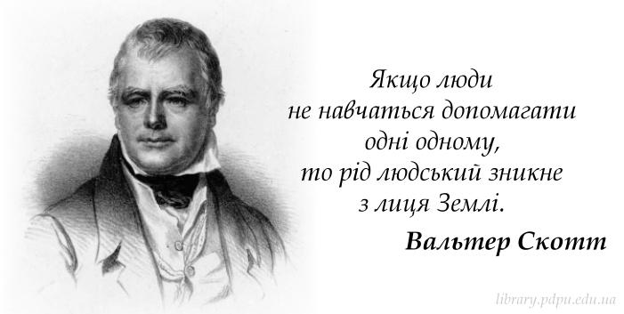

Обладнання:портрет Вальтера Скотта, ілюстрації до його творів, тексти з роману «Айвенго».
Тип уроку: формування нових знань, умінь і навичок.
Х і д у р о к у:
І.Підготовка до засвоєння нового матеріалу

Вчитель: Сьогодні ми розпочинаємо знайомитися з творчістю одного із найвідоміших письменників світової літератури, засновника жанру історичного роману Вальтера Скотта. Цей жанр постійно цікавив читачів. Знаючи це, історичні романі і повісті вслід за Скоттом пробували писати найвідоміші письменники з різних країн світу, серед них і українські – Пантелеймон Куліш («Чорна рада»), Михайло Старицький (трилогія «Богдан Хмельницький»), Зінаїда Тулуб («Людолови») та інші. Завдяки історичним романам ми краще дізнаємося, яким було життя в далекі часи, вболіваємо за долею їх героїв, духовно збагачуємося, стаємо більш ерудованими і добрішими. Отже, вирушаймо в мандрівку в світ історичного роману, створеного розумом і багатою фантазією великого англійського письменника Вальтера Скотта.
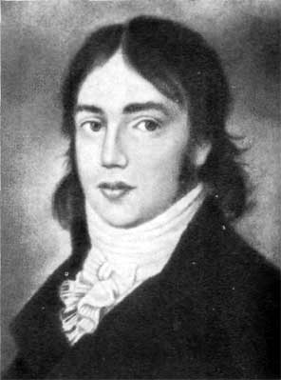
ІІ.Сприйняття і засвоєння нового матеріалу.
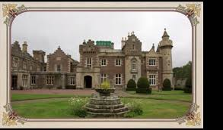
Спочатку познайомимося із самим письменником, дізнаємося, яким був його життєвий і творчий шлях. Вальтер Скотт народився 15 серпня 1771 року в Единбурзі – столиці Шотландії, в родині адвоката.Він був дев’ятою дитиною у сім’ї, яка дала життя дванадцятьом дітям. Шестеро з них (як це часто бувало в ті далекі часи) померло ще немовлятами. Сам Вальтер теж був дуже хворобливим і батьки весь час турбувалися, чи не помре він. Хлопчика відправили до діда-фермера, де, на свіжому повітрі, його організм зміцнів і переміг хворобу, хоча – на все життя – він залишися кульгавим. У Вальтера була прекрасна пам’ять, він знав багато шотландських балад, легенд, казок, пісень. Разом зі своєю тіткою, котра возила його по курортах (щоб поправити здоров’я), він багато подорожував. На одному із курортів він вперше побачив одну із п’єс Шекспіра, враження від якої залишилося у нього на все життя. Напевно після цього, він став мріяти про заняття літературною творчістю.
В сім років Вальтера повернули до батьків і відправили до школи. Через п’ять років він вступив до Единбурзького коледжу, на юридичний факультет, як цього хотів його батько. Юридична праця не цікавила хлопця, та він не хотів суперечити батькові і розумів, що для того, щоб далі жити, йому треба забезпечити себе матеріально. Він починає виконувати різні доручення в адвокатській конторі свого батька, а з 1789 року вивчає право.
В цей же час В.Скотт захопився збиранням творів шотландського фольклору, спогадів про героїчне минуле свого народу. Він подорожує, знайомиться із місцями героїчних подій, оглядає руїни стародавніх замків.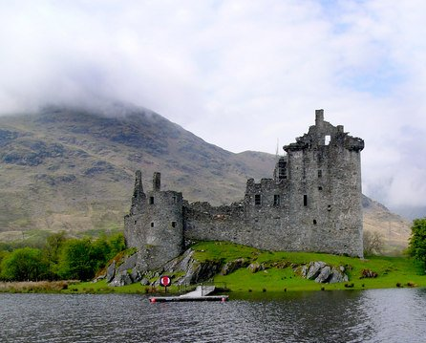В 1802-1803 роках, на основі зібраних матеріалів, він видав три збірки давніх шотландських пісень. Ці ж матеріали послужили основою для написання ним історичних романів. Хоча й адвокатська служба Скотта була успішною (він став шерифом і секретарем Вищого суду Шотландії), але його, все ж таки, більше цікавила літературна праця.
Він постійно друкується у літературних журналах, видає свої перші твори – баладу «Вечір Святого Іоанна», збірки власних балад «Пісня останнього менестреля»(1805), «Марміон»(1808), «Діва озера»(1810). Вже ці, перші твори, приносять йому славу і визнання.
Вальтер Скотт став відомий, як поет. Сам король Георг IV запросив його стати своїм придворним поетом, але Вальтер Скотт відмовився , не вважаючи, що він є видатним літератором. Його обрали почесним громадянином Единбурга, він став баронетом, а його портрет пензля знаменитого художника Томаса Лоуренса помістили у галереї королівського палацу.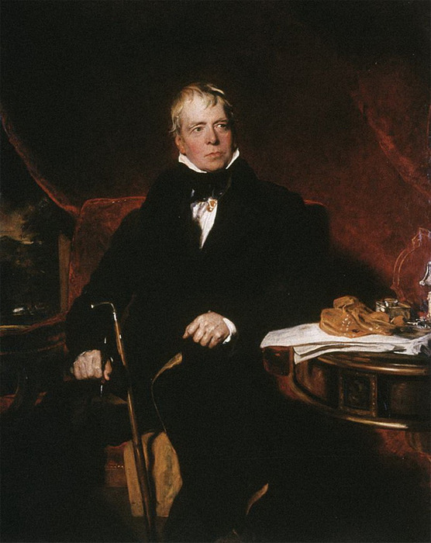
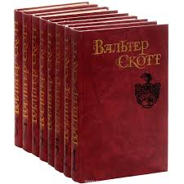
Чому ж автор таких прославлених балад сам відмовився від пропозицій стати «національним поетом» своєї країни? Дослідники його творчості вважають, що однією із вагомих причин була поява в цей час на літературному олімпі постаті славнозвісного поета Джорджа Байрона. Скотт, як реаліст, розумів, що змагатися із самим Байроном – марна справа і вирішив посвятити себе іншій справі – написанню історичних романів. Як людина скромна і виважена, він вирішив друкуватися анонімно і в 1814 році видав свій перший роман –«Уеверлі». Потім вже, як «автор Уеверлі» , надрукував цілу низку інших романів – «Пуритани»(1816), «Роб Рой» (1818), «Айвенго»(1820), «Квентін Дорвард»(1823), «Вудсток»(1826) «Перська красуня»(1828).
Довгий час читачі не знали, хто є автором історичних романів, де так чудово, зі знанням літературної справи і всіх нюансів далекого минулого, зображені літературні герої в хитросплетіннях доль, котрі викликали велике вболівання і зацікавлення всього європейського суспільства. «Великим невідомим» звали Вальтера Скотта до тих пір, доки він сам не зізнався, хто є автором таких, небачених ще в європейській літературі, чудових творів.
Крім історичних романів, яких Вальтер Скотт написав аж двадцять вісім, він ще видав декілька оповідань та повістей, написав історичні праці – «Історію Шотландії» і «Життя Наполеона Бонапарта».
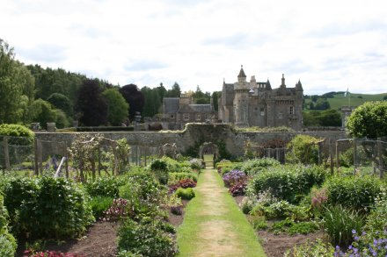
Все своє життя Вальтер Скотт залишався надзвичайно скромною і доброю людиною. Він скептично ставився до своє слави, але постійно допомагав молодим, починаючим літераторам, усім бідним та тим, хто потребував допомоги.
Помер Вальтер Скотт 21 вересня 1832 року в Абботсфорді. Він залишився в пам’яті людства навічно, як засновник історичного жанру, великий письменник, громадяним і просто добра людина.

2.Повторення вивченого.
Завдання учням.
- Згадайте визначення роману, як жанру.
- Назвіть його характерні ознаки.
Працюємо зі словниками: Роман (фр. Roman – романський) – один із жанрів розповідної літератури, місткий за обсягом, складний за будовою прозовий (рідше віршований) епічний твір, у якому широко охоплені життєві події, глибоко розкривається історія формування характерів багатьох персонажів.
Головними структурними елементами роману є розповідь та створений нею уявний світ у просторі й часі, населений персонажами, наповнений подіями, що складають сюжет.
Романи бувають біографічні, автобіографічні, пригодницькі, побутові, соціально-філософські, психологічні, історичні тощо.

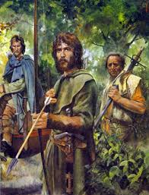
Вчитель: Отже,ми згадали, що таке «роман». А тепер, давайте зупинимося на одному із його різновидів – історичному романі. Історичний роман - це твір, побудований на історичному сюжеті, в якому, в художній формі, відображена певна епоха або період історії.
В історичному романі історична правда поєднується з правдою художньою, історичний факт – з художнім вимислом, справжні історичні особи – з особами вигаданими, вимисел вміщено в межах зображуваної епохи.
Історичні романи створювалися і до Вальтера Скотта. Але тільки в його романах найбільш повно розкрилися характерні риси цього жанру. Тому тип роману, який він розробив і постійно вдосконалював, був названий «вальтерскоттівським».
Які ж особливості романів цього англійського письменника? По перше, він відтворює широку панораму життя минулих століть, вдало поєднуючи історичні факти з художнім вимислом. По друге, історію показує через долі окремих осіб. По третє, намагається пояснити події та характери соціально-історичними умовами, а історичні конфлікти, які виникають в них, поєднуються із соціальними, національними, моральними. Серед його героїв - представники різних соціальних верств.
Автор, в зображенні подій, прагне бути об’єктивним. Відчутна авторська оцінка того, що відбувається. Стиль наближений до епохи, але мова новітня, «без зворотів сучасного походження», як відзначав сам автор.
5.Дослідницька робота:
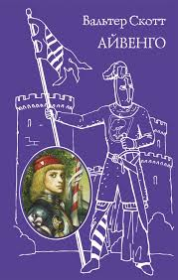
завдання учням.
- Знайдіть в романі «Айвенго» риси історичного роману.
- Визначте, які конфлікти висвітлює письменник у романі.
- Визначте теми роману.
- Назвіть основні проблеми роману.
- Які ідеї утверджує автор?
6.Коментар вчителя (до відповідей учнів).
Вальтер Скотт, використовуючи історичний сюжет, подає в романі широку картину життя Англії ХІІ століття, пов’язану із боротьбою саксів з норманами. Дія твору відбувається приблизно у 1194 році, коли Річард І Левове Серце повертається на батьківщину після довгих років відсутності. В Англії він вступає в боротьбу з братом Джоном, який прагне захопити престол, а також із норманськими баронами, котрі хочуть зберегти свої привілеї і незалежність від королівської влади. Таким є політичний конфлікт роману.
Ускладнюється цей конфлікт ще й конфліктом національним, оскільки корінне населення – сакси, невдоволене пануванням норманів-завойовників. Тому стає зрозуміло, чому король приязно ставиться до вільних селян ( у них спільний ворог – нормани) і приятелює із легендарним ватажком розбійників Робіном Гудом.
Показані також національні та релігійні конфлікти тих часів. Вальтер Скотт правдиво зобразив зневагу християн-європейців до єврейського народу, до мусульман. Автор, як справжній гуманіст, не підтримує приниження одних людей іншими й утверджує право кожного народу та кожної віри на існування.
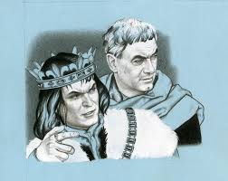
В романі поруч з вигаданими персонажами (Айвенго, Ровена, Ребека, Ісаак,Седрік, Бріан де Буагільбер та інші) діють реальні історичні особи (король Річард І, принц Джон, Вільгельм ІІ, Едуард ІІ). Усі персонажі мислять, відчувають у дусі часу. Та хвилюють їх і загальнолюдські проблеми.
Крім того, в романі багато пригодницьких елементів, таємничих обставин, інтриг. Це не може не захопити читача, привабити його, побажати дочитати роман до кінця.
Основними темами роману є такі: зображення історичного минулого Англії (ХІІ століття), боротьба англосаксів проти норманів, доля лицаря Айвенго та інших персонажів роману.
Автор порушує проблеми боротьби за незалежність країни та боротьби за владу, об’єднання країни, кохання, честі, зради, віри, вірності та ін.
Вальтер Скотт утверджує ідеї свободи, політичного об’єднання країни, кохання, людської гідності та рівності.
7.Бесіда з учнями на перевірку первинного сприйняття тексту роману.
- Яке ваше враження від прочитаного роману?
- Які епізоди вам запам’яталися?
- Хто із героїв твору і чому вам сподобався?
- Що нового ви дізналися про історію Англії?
- Як на вашу думку, чим цікавий цей роман для сучасного читача?
IV. Закріплення вивченого матеріалу.
Запитання із підручника «Зарубіжної літератури», стор.
V. Домашнє завдання.
Знайти епізоди роману, я яких зображена боротьба англосаксів з норманами. Підготувати історичний коментар до знайдених фрагментів твору.

